Kategorie B PlusEnergieBauten PlusEnergieBau®-Diplom 2018
Das Einfamilienhaus (EFH) in Buchrain/LU von 1976 stand mehrere Jahre lang leer bis sich Irene und Rolf Hunkeler dazu entschlossen, das Haus zu sanieren. Das Gebäude wurde teilweise ab- gerissen. Bestehen blieben nur der Massivbauteil des Erdgeschosses sowie das gesamte Unter- geschoss. Die Dämmung der Gebäudehülle wurde verbessert. Mit einem U-Wert von 0.12 W/m2K für Wände und Dach, effizienten Geräten und LED-Lampen konnte der Energiebedarf um mehr als die Hälfte gesenkt werden. Der renovierte Bau weist nun einen Energiebedarf von rund 15’300 kWh/a auf. Die 29 kW starke und ganzflächig in das Dach integrierte PV-Anlage produ- ziert rund 22’600 kWh/a. Somit verfügt das EFH über eine Eigenenergieversorgung von 148%.

148%-PEB-EFH Sanierung Hunkeler, 6033 Buchrain/LU

Das 42-jährige EFH in Buchrain stand meh- rere Jahre leer, bevor Irene und Rolf Hunke- ler das Haus 2017 erwarben und renovier- ten.
Der Bestand wurde teilweise abgerissen und asbesthaltige Bauteile entsorgt. Die
Stromversorgung und für das Elektroauto genutzt. Ein Teil wird in der 16 kWh Batterie gespeichert. Die Batterie, der Warmwasser- speicher und das Elektroauto sorgen für einen hohen Eigenbedarfsanteil. Die alte Ölheizung wurde durch einen Fernwärme-
Technische Daten

Wärmedämmung
Wand: 25 cm U-Wert: 0.12 W/m2K
2K
Dach: | 26 cm | U-Wert: 0.12 W/m
Boden: | 30 cm | U-Wert: 0.22 W/m2

K
Fenster: dreifach U-Wert: 0.74 W/m2K
Energiebedarf vor der Sanierung [100% | 291%]

EBF: 201 m2
Dämmung der Bauhülle wurde verstärkt, so- anschluss ersetzt, der die Wärmeversor- |  | Warmwasser: | 30 | 14 | 6’030
dass der PlusEnergiebau heute U-Werte von | gung des Gebäudes im Winter sichert. In | Heizung: | 169.9 | 77 | 34’150

kWh/m2a % kWh/a

0.12 W/m2K für Dach und Wände aufweist. Die umfassende Sanierung, effiziente Gerä- te und LED-Lampen halfen den Energiebe- darf um mehr als die Hälfte auf 15’300 kWh/a zu reduzieren.
Die 29 kW starke, ganzflächig dachinteg- rierte PV-Anlage schmückt das neue Sattel- dach und produziert rund 22’600 kWh/a. Das EFH weist damit einen Solarstromüber- schuss von 7’400 kWh/a oder 48% auf. Der produzierte Solarstrom wird für die eigene
den restlichen Jahreszeiten kann über die Solaranlage geheizt und Warmwasser pro- duziert werden. Der umgebaute Öltank dient nun als Regenwassertank. Das Was- ser wird für Toilette, Waschmaschine und Gartenbewässerung genutzt.
Das EFH in Buchrain beweist, wie aus einer ungepflegten Energieschleuder ein eleganter und ökologischer PlusEnergieBau entsteht. Dafür verdient es das PEB-Diplom 2018.
Elektrizität: 20.9 9 4’200
Gesamt-EB: 220.8 100 44’380
Energiebedarf nach der Sanierung [34% | 100%]

EBF: 278 m2  Warmwasser: | kWh/m2a  2.9 | %  5 | kWh/a  802
Heizung: | 28.3 | 52 | 7’865
Elektrizität: | 23.6 | 43 | 6’562
Gesamt-EB: | 54.8 | 100 | 15’229
Energieversorgung  Eigen-EV: m2 kWp | kWh/m2a | % | kWh/a
PV-Dach: 142 28.8 | 159.2 | 148 | 22’600
Energiebilanz (Endenergie) % kWh/a
Eigenenergieversorgung: 148 22’600
Gesamtenergiebedarf: 100 15’229
Solarstromüberschuss: 48 7’371
Bestätigt von CKW am18.06.2018
R. Fürst, roman.fuerst@ckw.ch

Beteiligte Personen

Bauherrschaft und Standort des Gebäudes
Irene und Rolf Hunkeler Hofmattstrasse 12, 6033 Buchrain
Tel. 079 340 07 44. rolf@1a-hunkeler.ch
Solaranlage mit Elektrospeicher
BE Netz AG
Industriestr. 4, 6030 Ebikon
Tel. 041 390 00 00, www.benetz.ch
Gebäudehülle, Holzbau und Fenster 1a Hunkeler Fenster Holzbau AG Bahnhofstrasse 20, 6030 Ebikon
Tel. 041 444 04 40, info@1a-hunkeler.ch

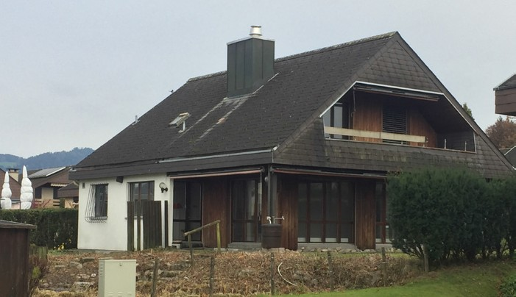
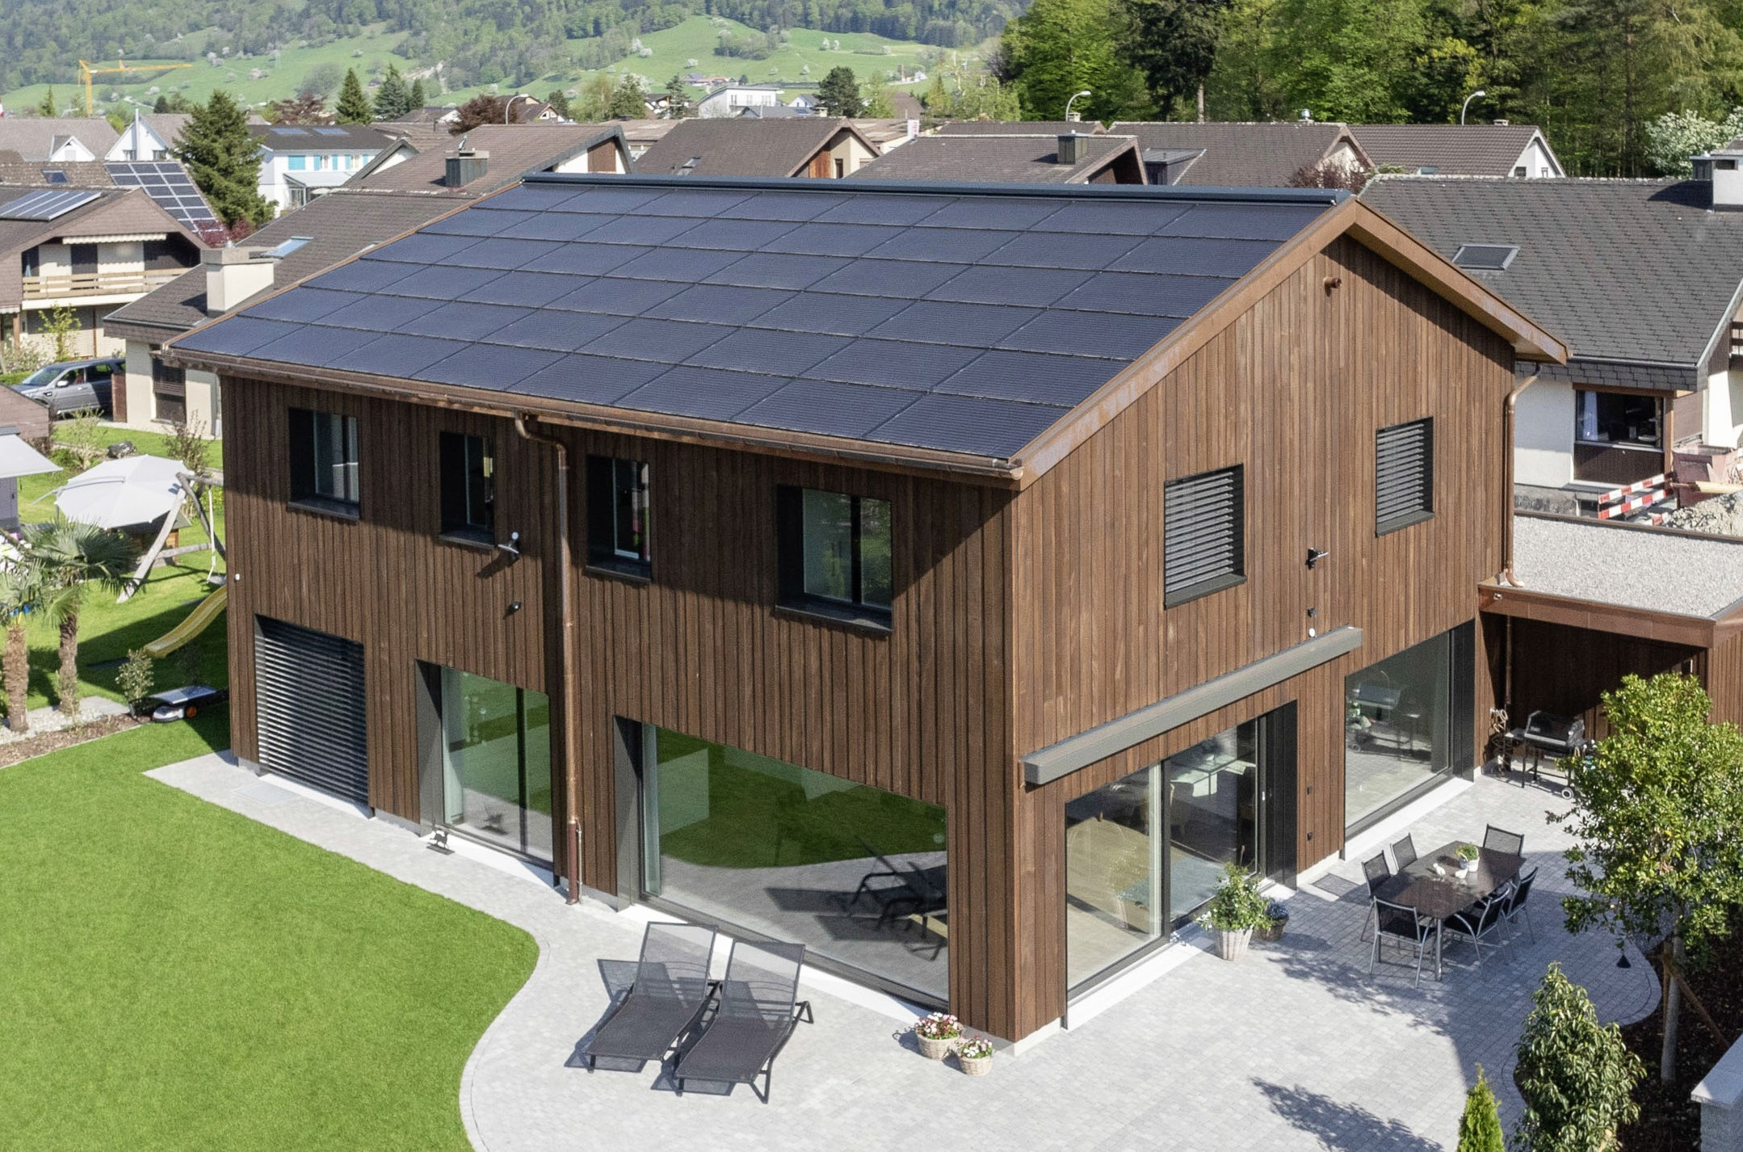1 2

- Die 29 kW starke, ganzflächig dachintegrierte PV-Anlage harmoniert mit der Holzfassade aus Weisstanne.

- Das Einfamilienhaus verschlang vor der Sanie- rung rund 44’400 kWh/a.

60 | Schweizer Solarpreis 2018 | Prix Solaire Suisse 2018

